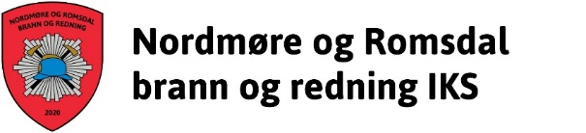
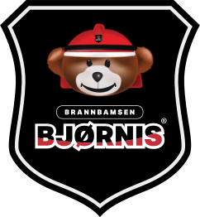

Evalueringsskjema etter brannøvelse i _________________ barnehage.
Skjemaet sendes til endre.dahlen@norbr.no for å delta i konkurransen om et besøk av Bjørnis i din barnehage. Det vil bli trukket ut en vinner pr. kommune i vårt ansvarsområde (2 stk i Molde kommune pga. et høyt antall barnehager). Frist for innsending er torsdag 29. september.
Hvordan ble øvelsen utført?
Hvor mange barn og voksne deltok?
Hvilke læringspunkter fikk dere ut av øvelsen?
Har barnehagen gjort andre aktiviteter knyttet til brannvernuken?

Kontaktperson i din barnehage:

